
ปฏิบัติการกระบวนวิชา 204333

แบบฝึกปฏิบัติการครั้งที่ 5
การจัดการฐานข้อมูลด้วย MySQL และ PHP (1)

วัตถุประสงค์
เพื่อให้นักศึกษาสามารถใช้คำสั่งและเครื่องมือเพื่อการจัดการฐานข้อมูลด้วย MySQL และ PHP ได้

การส่งการบ้าน
- สร้าง folder ชื่อ Lab05 ไว้ที่เครื่องของนักศึกษา
- สร้างไฟล์ตั้งชื่อตามที่โจทย์กำหนด แล้วจัดเก็บไฟล์ทุกไฟล์ไว้ใต้ folder Lab05 ในเครื่องของนักศึกษา (ไม่ต้องส่งไฟล์ที่เก็บฐานข้อมูล)
- บีบอัด folder ชื่อ Lab05 จากเครื่องของนักศึกษา แล้วนำไป upload ส่งไว้ใต้ folder ชื่อ Lab05 ของเว็บส่งการบ้าน (หรือหากต้องการส่งทีละไฟล์ ก็ไม่ต้องบีบอัดก็ได้)
- ส่งภายในศุกร์ที่ 23 มีนาคม 2561

คำสั่ง
- - ใช้ phpmyMyAdmin สร้างฐานข้อมูลชื่อ MyCompany
- สร้างตารางชื่อ Customer โดยมีโครงสร้างข้อมูลดังต่อไปนี้
Id char(3) not null,
First varchar(20) not null,
Last varchar(20) not null,
Address varchar(30) not null,
Phone varchar(10) not null,
primary key (Id)

- กรอกข้อมูลต่อไปนี้ลงในตาราง Customer
Id First Last Address Phone
001 Manee Meeta Chiang Mai 081111111
002 Mana Chaidee Bangkok 089222222
003 Chuchai Rakchard Bangkok 089333333

- สร้างไฟล์เอกสาร PHP ชื่อ Lab51_รหัสนักศึกษา.php เพื่อแสดงข้อมูล (select) ทั้งหมดของตาราง Customer
ลงในตารางดังตัวอย่าง
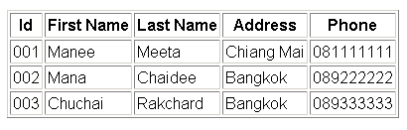

- สร้างไฟล์เอกสาร HTML ชื่อ Lab52_รหัสนักศึกษา.html เพื่อสร้างฟอร์มในการรับข้อมูลสำหรับการเพิ่มข้อมูล (insert) ลงในตาราง Customer ดังตัวอย่าง โดยกำหนดให้ action ของฟอร์ม ส่งข้อมูลไปทำงานที่ไฟล์
Lab52_รหัสนักศึกษา.php (ตามที่กำหนดรายละเอียดไว้ในข้อ 5)
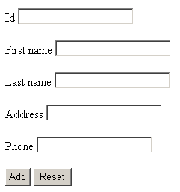

- สร้างไฟล์เอกสาร PHP ชื่อ Lab52_รหัสนักศึกษา.php เพื่อรับข้อมูลจากฟอร์มในข้อ 4 แล้วเพิ่มข้อมูลลงในตาราง Customer โดยเมื่อทำการเพิ่มข้อมูลเรียบร้อยแล้ว ให้แสดงข้อความ “Data Added” พร้อมทั้งทำ Link ด้วยข้อความว่า “เพิ่มข้อมูลใหม่อีกครั้ง” เพื่อ Link ไปยังไฟล์ Lab52_รหัสนักศึกษา.html

- ให้ run ไฟล์ในข้อ 4 ทำการเพิ่มข้อมูล 1 record ดังต่อไปนี้
Id First Last Address Phone
004 Piti Wassana Chiang Mai 086444444
จากนั้น run ไฟล์ในข้อ 3 อีกครั้ง เพื่อทดสอบให้แน่ใจว่า ข้อมูลได้ถูกเพิ่มลงไปในตาราง Customer ดังตัวอย่าง
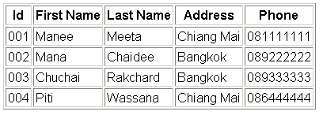

- สร้างไฟล์เอกสาร PHP ชื่อ Lab53_ รหัสนักศึกษา.php (โดยการปรับปรุงไฟล์ Lab51_รหัสนักศึกษา.php ในข้อ 3) เพื่อแสดงข้อมูลทั้งหมดของตาราง Customer พร้อมทั้งเพิ่มคอลัมน์ที่ 6 ที่มีหัวข้อว่า Update โดยในแต่ละแถว ให้แสดงข้อความว่า update ในคอลัมน์ที่ 6 แล้วทำ link จากข้อความนี้ไปยังหน้าจอของการ update สำหรับแต่ละ record ดังรูป
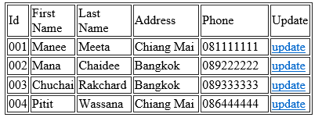
- เมื่อคลิกที่ Link update จากแต่ละเรคอร์ด ให้ส่งไปทำงานยังไฟล์ชื่อ Lab53_change_รหัสนักศึกษา.php โดยไฟล์นี้จะทำหน้าที่ดึงข้อมูลเดิมของนักศึกษาคนที่ update ออกมาเพื่อให้ผู้ใช้ทำการแก้ไข ดังรูป เป็นการคลิกที่ update ของนักศึกษาคนแรก (ให้ update ทุกฟิลด์ ยกเว้น Id)

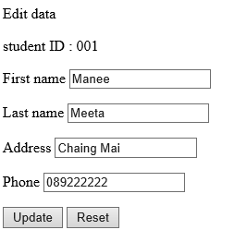

- เมื่อคลิกที่ปุ่ม update จะส่งไปทำงานยังไฟล์ชื่อ Lab53_update_รหัสนักศึกษา.php เพื่อทำการ update ข้อมูลลงในฐานข้อมูล พร้อมทั้งแสดงข้อความว่า “Data updated”

